**湖南星辰生物科技股份有限公司**

**年产20吨青蒿素植物提取物生产线改扩建**

**项目环境影响评价公众参与说明**

**湖南星辰生物科技股份有限公司**

**二〇二五年四月**

**目 录**

**1. 概述 - 1 -**

**2. 首次环境影响评价信息公开情况 - 2 -**

**2.1 公开内容及日期 - 2 -**

**2.2 公开方式 - 3 -**

**2.3 查阅情况 - 6 -**

**2.4 公众提出意见情况 - 6 -**

**3. 其他公众参与情况 - 7 -**

**4. 公众意见处理情况 - 7 -**

**5. 报批前公开情况 - 8 -**

**5.1 公开内容及日期 - 8 -**

**1. 概述**

公众参与是环境影响评价工作中的一个重要组成部分，是完善科学决策的一种有效途径。公众参与的目的是使项目被公众充分认可和了解，充分掌握民意、民心以及公众对工程的要求，环评是与公众之间的一种双向交流的手段，它可以使项目环境影响区内的公众能及时了解环境问题的信息，充分了解项目，有机会通过正常渠道发表自己的意见，直接参与发展的综合决策，提出有益的看法，从而减轻环境污染，降低环境资源的损失并取得一致意见。在建设项目环境影响评价的过程中导入公众参与调查，这对于建设方案的决策和实施是非常必要的。

进行公众意见调查可以给予公众表达意见的机会，也使建设者有机会听取有关 各方的意见，采取积极的污染防治措施，化解公众在环境问题上不同意见或冲突，消除其对项目的阻力，使项目的规划设计更趋完善与合理，制定的环保措施更符合环境保护和经济协调发展的要求。从而在环境影响评价中能够全面综合考虑公众的而易见，吸收有益的建议，提高项目的环境效益和社会效益，从而达到可持续发展的目的。

根据国家生态环境部发布的《环境影响评价公众参与办法》（生态环境部令第4号）相关规定，对依法应当编制环境影响报告书的建设项目须进行公众参与调查。《建设项目环境保护管理条例》（国务院第682号令）第十五条规定：编制环境影响报告书，应当依据有关法规规定，征求建设项目所在地单位和居民的意见；《环境影响评价法》中也提出了公众参与的具体要求；生态环境保护部《环境影响评价公众参与办法》（部令第4号）中要求，以公开建设项目的环境信息和强化社会监督，并再次明确提出环境影响评价工作必须进行公众参与并编制公参说明，并规定了公众参与的程序和方法。

为了充分了解湖南星辰生物科技股份有限公司年产20吨青蒿素植物提取物生产线改扩建项目所在区域周边群众的意见，使本项目被公众认可，支持和配合项目的建设，湖南星辰生物科技股份有限公司进行了公众参与调查，向公众告知了项目建设的基本内容、进展情况、可能产生的主要环境问题、拟采取的减少环境影响的措施及效果等公众关心问题。本次公众调查程序合法，调查方式有效，调查结果真实。

根据《环境影响评价公众参与办法》第三十一条：“对依法批准设立的产业园区内的建设项目，若该产业园区已依法开展了规划环境影响评价公众参与且该建设项目性质、规模等符合经生态环境主管部门组织审查通过的规划环境影响报告书和审查意见，建设单位开展建设项目环境影响评价公众参与时，可以按照以下方式予以简化：(一)免予开展本办法第九条规定的公开程序，相关应当公开的内容纳入本办法第十条规定的公开内容一并公开；(二)本办法第十条第二款和第十一条第一款规定的10个工作日的期限减为5个工作日；(三)免予采用本办法第十一条第一款第三项规定的张贴公告的方式”。本项目位于永州经济技术开发区，园区开展规划环评时开展了公众参与调查，因此本项目执行简化公开程序，免予首次公示，征求意见稿进行了网络和报纸公示，在公示期内未收到公众提出的反对意见。

**2. 首次环境影响评价信息公开情况**

**2.1 公开内容及日期**

《湖南星辰生物科技股份有限公司年产20吨青蒿素植物提取物生产线改扩建项目环境影响报告书》征求意见稿编制完成后，湖南星辰生物科技股份有限公司于2025年1月6日对该项目环评报告书征求意见稿进行公示，符合《环境影响评价公众参与办法》要求，征求意见稿公示内容包括：

（一）环境影响报告书征求意见稿全文的网络链接及查阅纸质报告书的方式和途径；

（二）征求意见的公众范围；

（三）公众意见表的网络链接；

（四）公众提出意见的方式和途径；

（五）公众提出意见的起止时间。

征求公众意见的期限不少于5个工作日。根据《环境影响评价公众参与办法》第三十一条：“对依法批准设立的产业园区内的建设项目，若该产业园区已依法开展了规划环境影响评价公众参与且该建设项目性质、规模等符合经生态环境主管部门组织审查通过的规划环境影响报告书和审查意见，建设单位开展建设项目环境影响评价公众参与时，可以按照以下方式予以简化：(一)免予开展本办法第九条规定的公开程序，相关应当公开的内容纳入本办法第十条规定的公开内容一并公开；(二)本办法第十条第二款和第十一条第一款规定的10个工作日的期限减为5个工作日；(三)免予采用本办法第十一条第一款第三项规定的张贴公告的方式”。

以上公示内容，满足《环境影响评价公众参与办法》第十条的要求。

**2.2 公开方式**

**2.2.1 网络公示**

本项目位于永州经济技术开发区北部片区陶源西路68号现有厂区内，永州经济技术开发区调区扩区已依法开展了规划环境影响评价公众参与，且该建设项目性质、规模等符合经生态环境主管部门组织审查通过的规划环境影响报告书和审查意见，根据《环境影响评价公众参与办法》第十一条：（一）通过网络平台公开，且持续公开期限不得少于5个工作日的要求，本项目征求意见稿网上信息公示网站为全国建设项目环境信息公示平台，网络公示时间为2025年1月6日-1月20日，网址为：（https://www.eiacloud.com/gs/detail/1?id=501064q1T6），公示网络载体和公示时间符合《环境影响评价公众参与办法》。网络公示情况见图2-1。

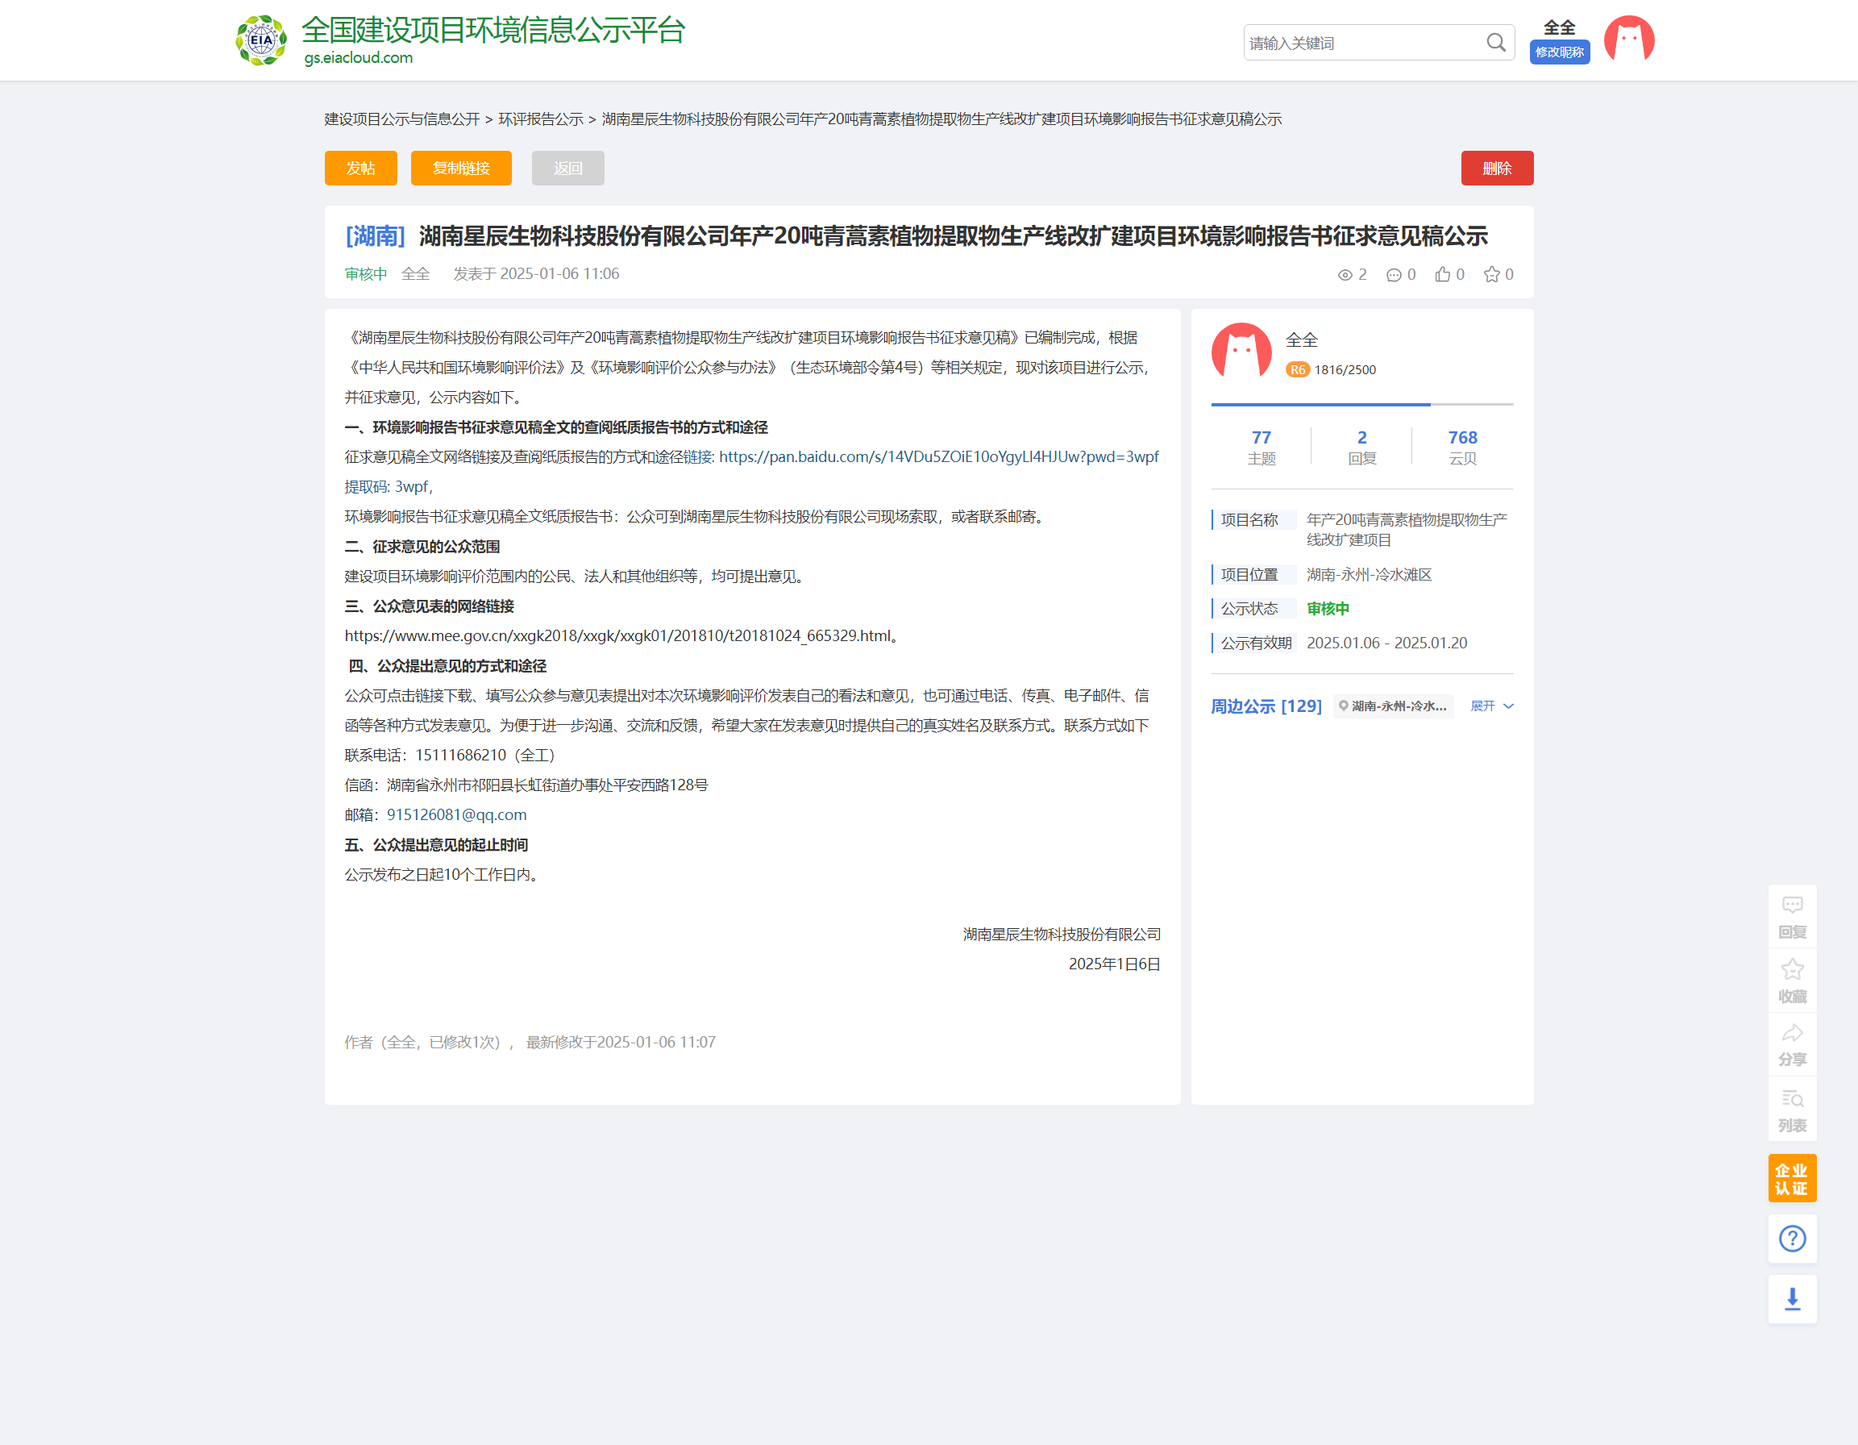

**图2-1 网站公示截图**

**2.2.2 报纸公示**

根据《环境影响评价公众参与办法》第十一条：（二）通过建设项目所在地公众易于接触的报纸公开，且征求意见的10个工作日内公开信息不得少于2次。我公司分别于2025年1月7日及2025年1月8日在《三湘都市报》进行了两次公众参与信息公示。《三湘都市报》是当地公众易于获取且普及性较高，是湖南省内发行的报刊，具有一定的权威性和社会影响力。报纸信息公示情况见图2-2和图2-3。

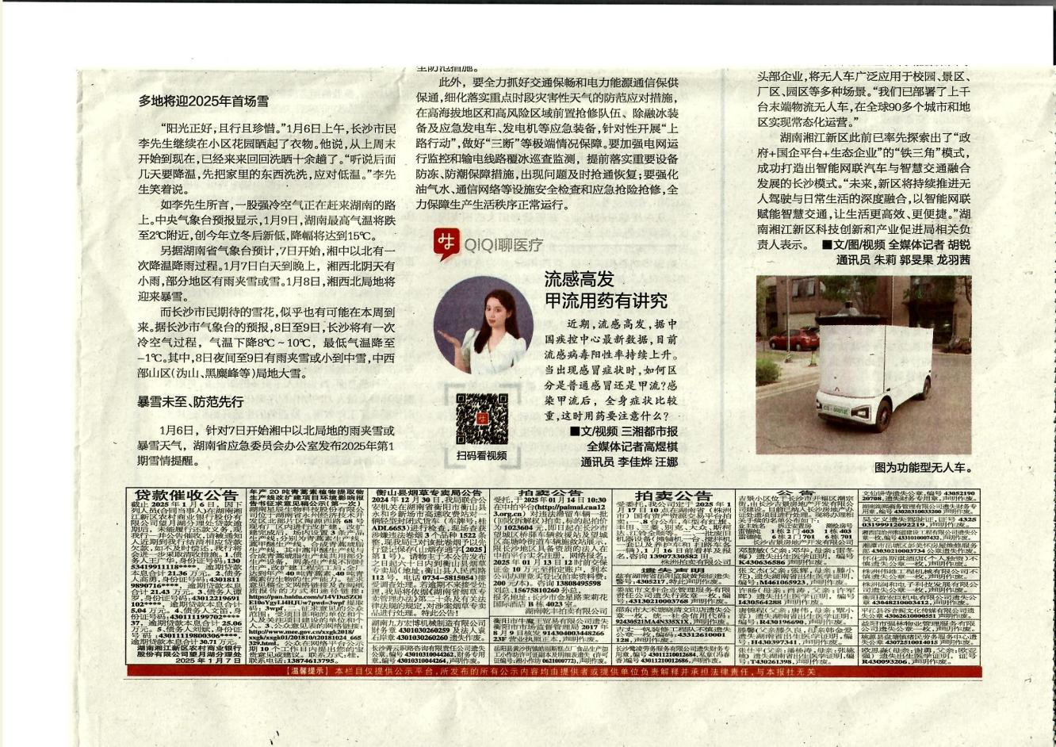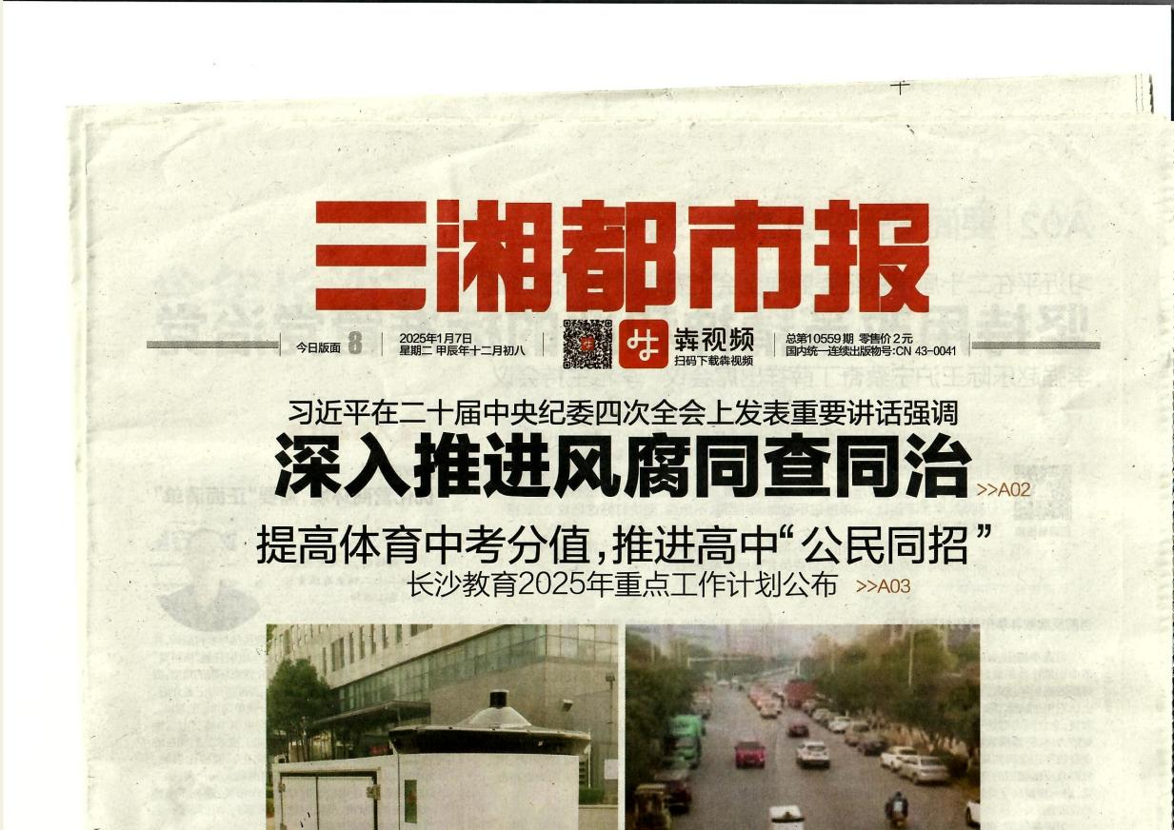

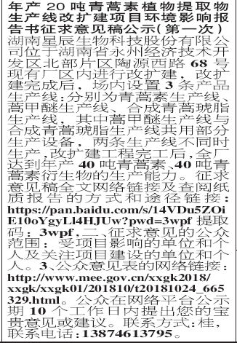

**图2-2 报纸公示(第一次)截图**

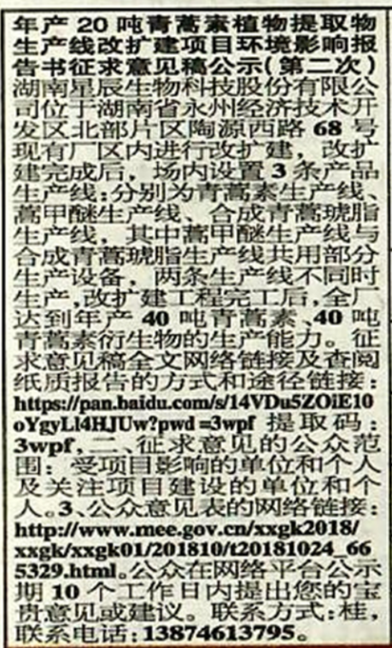

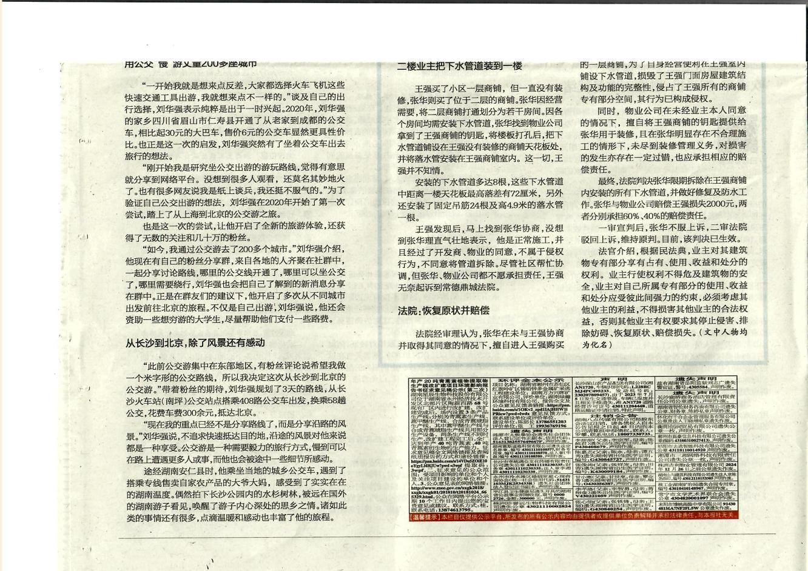

**图2-3 报纸公示(第二次)截图**

**2.2.3张贴公示**

根据《环境影响评价公众参与办法》第十一条要求，项目征求意见稿可通过在建设单位所在地公众易于知悉的场所张贴公告的方式公开，且持续公开期限不得少于10个工作日。

2025年1月8日在公司公告栏进行了现场公示。

公示、公告照片如下：

|  |
| --- |
| 0571234982ca3593718aace6f9b3c10698df3510a050516dded6fe023d919e |

**图2-4 项目信息公告照片**

**2.2.3 其他公式**

征求意见稿阶段公众参与公示除网络公示、报纸公示、现场公示之外，无其它公示方式。

**2.3 查阅情况**

我公司在承担本项目环境影响评价的机构设置了查阅本项目环境影响报告书的专区。

在征求意见稿公示期间，我公司和环评单位均未接到过到现场查阅纸质版环境影响报告书的群众。

**2.4 公众提出意见情况**

在本项目征求意见稿公示期间，未接到周边居民和企业事业单位的反对意见，周边居民和企业事业单位均支持本项目建设。

**3. 其他公众参与情况**

本项目未开展其他深度公众参与。

**4. 公众意见处理情况**

本项目公示期间没有收到相关公众的意见。

**5. 报批前公开情况**

**5.1 公开内容及日期**

根据《环境影响评价公众参与办法》“第二十条 建设单位向生态环境主管部门报批环境影响报告书前，应当通过网络平台，公开拟报批的环境影响报告书全文和公众参与说明”的要求，本项目在向生态环境主管部门报批环境影响报告书前，于2025年4月28日在全国建设项目环境信息公示平台网站上公开拟报批的环境影响报告书全文和公众参与说明，公示网址为：https://www.eiacloud.com/gs/detail/1?id=50428vVqIP。公示截图见图5-1所示。符合《环境影响评价公众参与办法》（生态环境部令部令第4号）的要求。

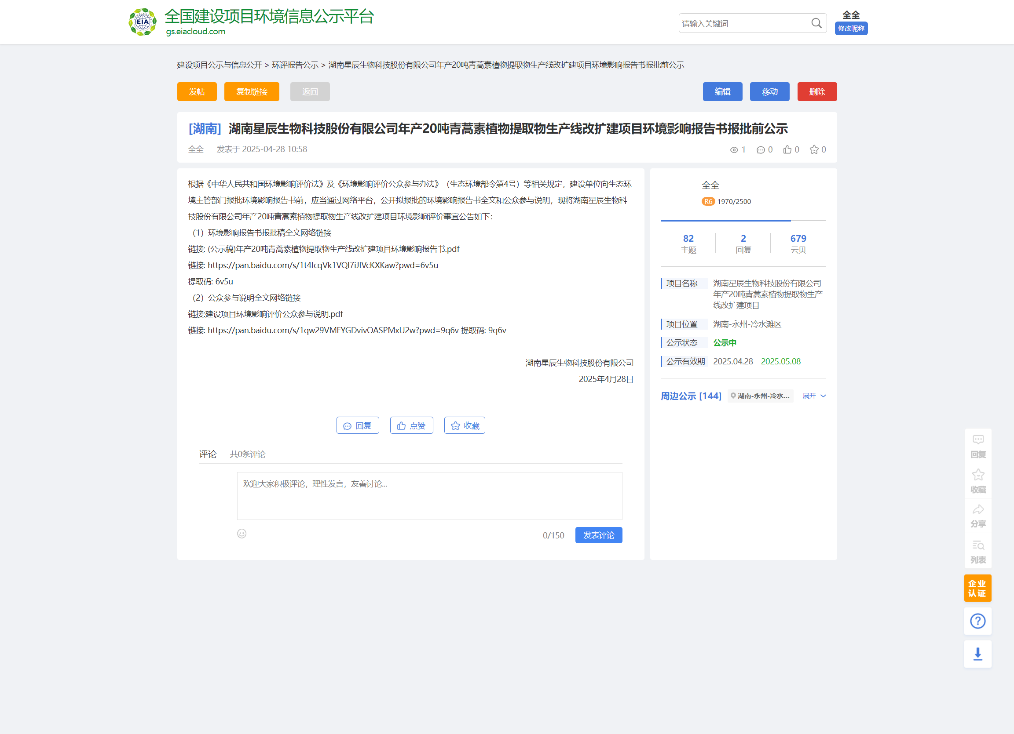

**图5-1 报批前网上公示截图**

**6. 诚信承诺函**

